KPV I.A
hod.35. – 37. A
B) REZY ROTAČNÝMI TELESAMI
- valec, kužeľ, guľa;

Príklad 1
ρ ( 120; ; 40);
-prechádza kužeľom , ktorého podstava má priemer 50 a výšku 60,
- kužeľ leží v pôdorysni;
S (30; 40; 0)

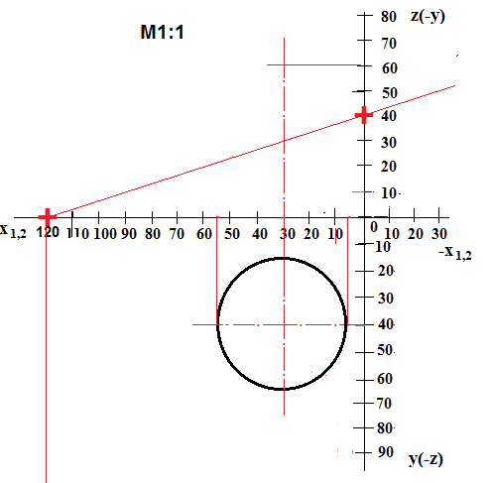

KPV I.A
hod.35. – 37. B
B) REZY ROTAČNÝMI TELESAMI

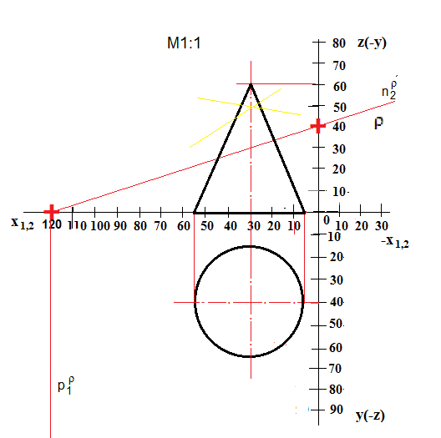

KPV I.A
hod.35. – 37. C
B) REZY ROTAČNÝMI TELESAMI

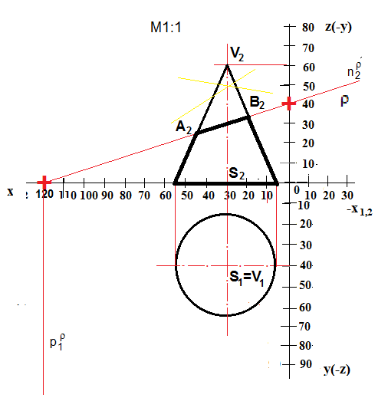

KPV I.A
hod.35. – 37. D
B) REZY ROTAČNÝMI TELESAMI

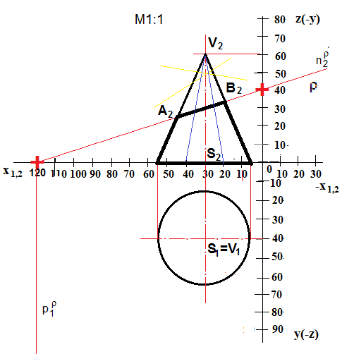

KPV I.A
hod.35. – 37. E
B) REZY ROTAČNÝMI TELESAMI

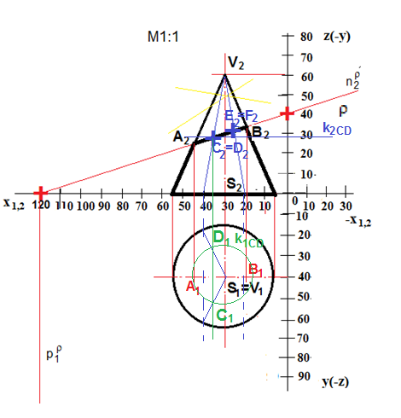

KPV I.A
hod.35. – 37. F
B) REZY ROTAČNÝMI TELESAMI

KPV I.A
hod.35. – 37. G
B) REZY ROTAČNÝMI TELESAMI

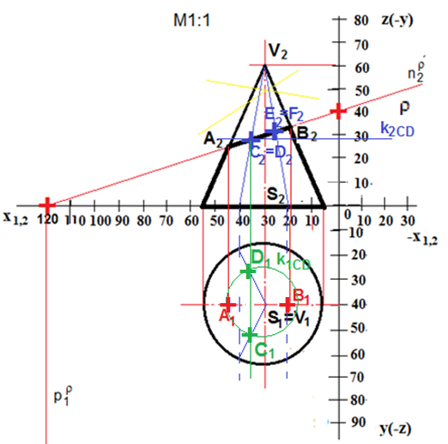

KPV I.A
hod.35. – 37. H
B) REZY ROTAČNÝMI TELESAMI

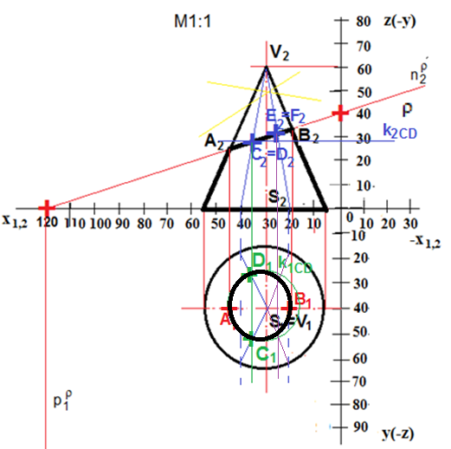

KPV I.A
hod.35. – 37. I
B) REZY ROTAČNÝMI TELESAMI

